20171130
Båten testkördes i helgen som va. Glädjande nog verkar det gå bra att marscha i omkring 20 knop, vilket är något bättre än förväntat. Det var lite ovant att sitta i kabin och köra. Som gammal hardtop ägare är man ju van vid att bara kunna ställa sig upp för att förbättra sikten. Nu är man istället beroende av bra sikt via rutorna invändigt. Båten gick bra men jag behöver nog lära mig hantera tillt i kombination med trimplanen eftersom det lät som att propellern ibland kaviterade. Ett annat problme var att autopiloten inte fungerande. Dels var det lite glapp och sedan slog piloten bakut när den aktiverades. Ska försöka åtgärda detta efter tips från Johnny på Baltic. Det kan vara elkaböarna till ACUn som behöver skiftas för styrbord respektive barbord. Det gick bra att sjösätta vid Ängö även om den höga vattenståndet underlättade. Jag siktar på en provtur till i sundet till helgen om vädret tillåter.
Har fortfarande inga löjor. Har i och för sig inte försökt få tag på några heller sen sist. Detta innebär att det nu är slutfiskat för min del i hossmo där fisket stänger imorgon. Kommer definitivt att inhandla ett årskort för 2018 under förköpsperioden. Pg.a båtmeck och löjbrist har jag heller inte varit i sundet och försökt på borre. Jag hoppas att testturen i helgen blir av och att autopiloten då fungerar. Om så är fallet finns det fortfarande hopp för den efterlängtade Vätterturen.

Fiskehälsningar

Kalle

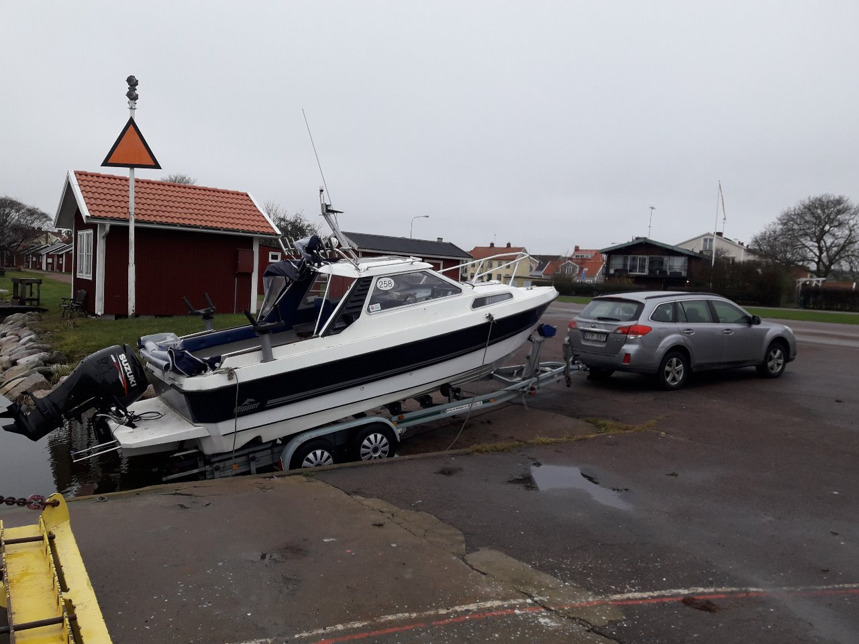
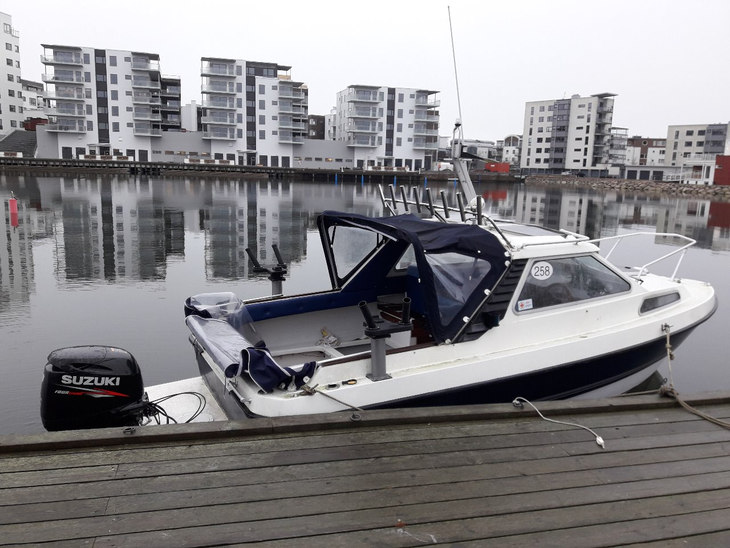

2017-11-20
Arbetet med det nya trollingekipaget har återigen tagit ett par stora steg mot premiärfiske i vackra Vättern. Det utökade B-behörighets körkortet B-96 avklarades efter en svettig uppkörning i Kalmar. Nu kör jag alltså lagligt med 95 kilos marginal upp till BE-behörigheten. Det godkända körprovet var en otrolig lättnad. Trailern har fått nya allvädersdäck som kommer att sitta på vagnen året om. Styrningen är luftad och påfylld med ny hydraulolja. Batterierna är på plats likaså USB uttag och det lilla ekolodet. Tanken var att provköra båten i Bolmen i helgen som var men ett snöoväder gjorde att jag och Albin behövde åka hem till Kalmar från Ljungby redan under Söndag morgon. Planen nu är att testköra båten i Kalmasund till helgen om vädret tillåter. Det som är kvar innan fiske efter tjock jullax i Vättern är montering av riggpedistaler.
De senaste två veckorna har jag vid ett flertal gånger försökt att få tag i löja till borremetet. Samltiga försök har hittills varit förgäves. Det har varit tomt både i Mönsterås och här i Kalmar. Det får bli ett försök till att ordna beten innan fisket i Hossmo stänger i nästa vecka. Tyvärr innebar löjbristen att det planerade fisket med Linus fick ställas in. Men vi tar nya tag när betessumpen är påfylld.
Med förhoppning om en mild och vindstilla vinter....

Kalle
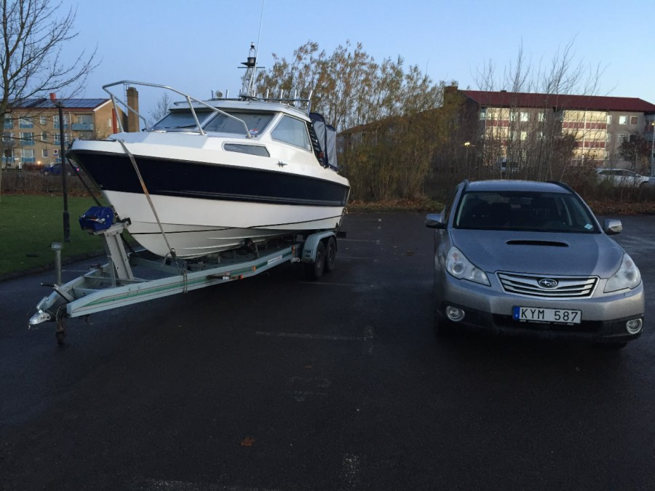

Intensivt borrefiske i Hossmo sista veckan i oktober 2017-10-25
En flextur till Hossmo uratade till totalt fem turer i samma vecka. Fiskedjävulen kunde inte riktigt kontrolleras då i princip varje utlägg resulterade i fast fisk. Landade säkert ett trettiotal borrar under kortturerna. Mycket beroendeframkallande. De största fiskarna låg på 43-44 cm med en toppar på 45 och 46 cm (se bilder nedan). Återigen kan det konstateras att det inte bara är att åka till Hossmo och hämta en två eller ens en fisk över 1600 g som så många söker. Det känns bra att fisketrycket nu har sänkts något eftersom dagskort inte kan köpas under senhösten. Kupagölen och mynningen utsätts dock fortfarande för ett rejält tryck. Frågan är hur bra detta igentligen är, förmodligen inte speciellt bra alls...
Fisken är mycket fajtvillig och betydligt starkare nu än på våren. Har ännu inte hört om någon tvåa i ån. Har däremot fotat en fin fisk på strax över 1700 g åt en borrekollega som jag ännu inte vet namnet på. Det blir mest att man pratar fiske när man träffas vid vattnet. Kul ändå att återgällda tjänsten eftersom det var just han som fotade min största från vårfisket. Det största problemet just nu är att betesfisken är slut. Till helgen är det tänkt att jag och Linus ska ut och göra ett försök på sundets borrar. Jag hoppas därmed verkligen att jag får tag i löjor under veckan.

Arbetet med båten går framåt och det är faktiskt inte helt omöjligt att det kan bli vättern fiske i år eller i början på 2018. Styrning, autopilot och motor är nu helt inkopplade. Det ska fyllas på olja till styrningen samt bytas däck på trailern helgen den 18-19. Innan dess ska jag ha installerat ekolodet och USB-uttag samt nya batterier. Målet är alltså en premiärtur i Bolmen om fjorton dagar. Under förutsättning att allt fungerar då tar jag och Peter ytterliggare en tur i sundet i slutet på november. Sedan skulle det rent teoretiskt vara klart för premiärfiske i Vätterns klara vatten i december/januari. Får se hur det blir med det. Det är mycket som kan gå fel. Kul med positiva rapporter från Simris där det nu åter fångas fin höstlax. Det är i havet de stora laxarna går och det är också havet som är tänkt som Flipperns hemmaarena. Har fina minnen från höstarna 2010-2012 då vi fångade 9 och 10+ lax i Simris varje tur under hösten. Tråkigt med dåliga Vänerrapporter, tydligen sätts yngre fisk ut nu jämfört med tidigare något som inte verkar ha fungerat så bra.

Fiskehälsningar

Kalle
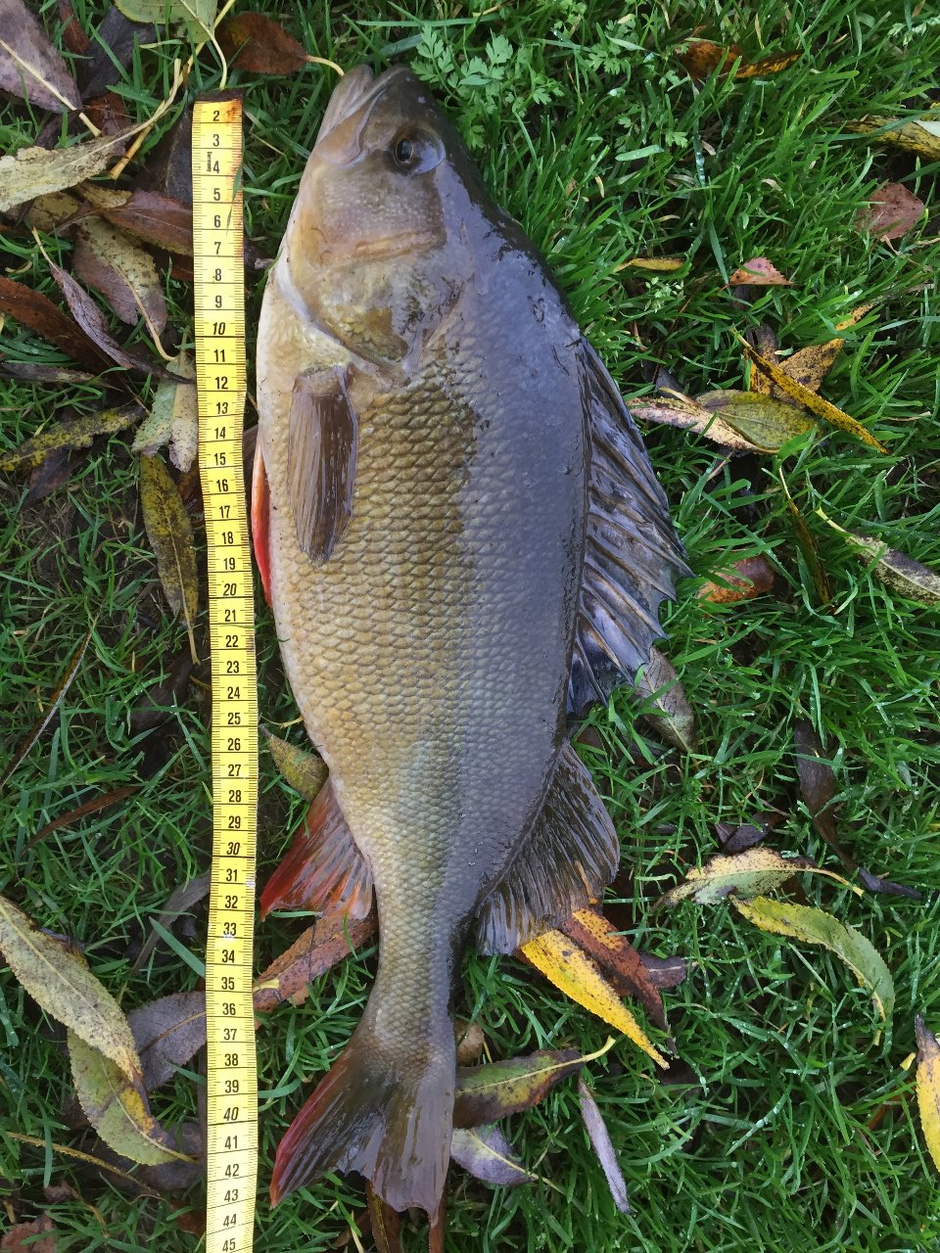
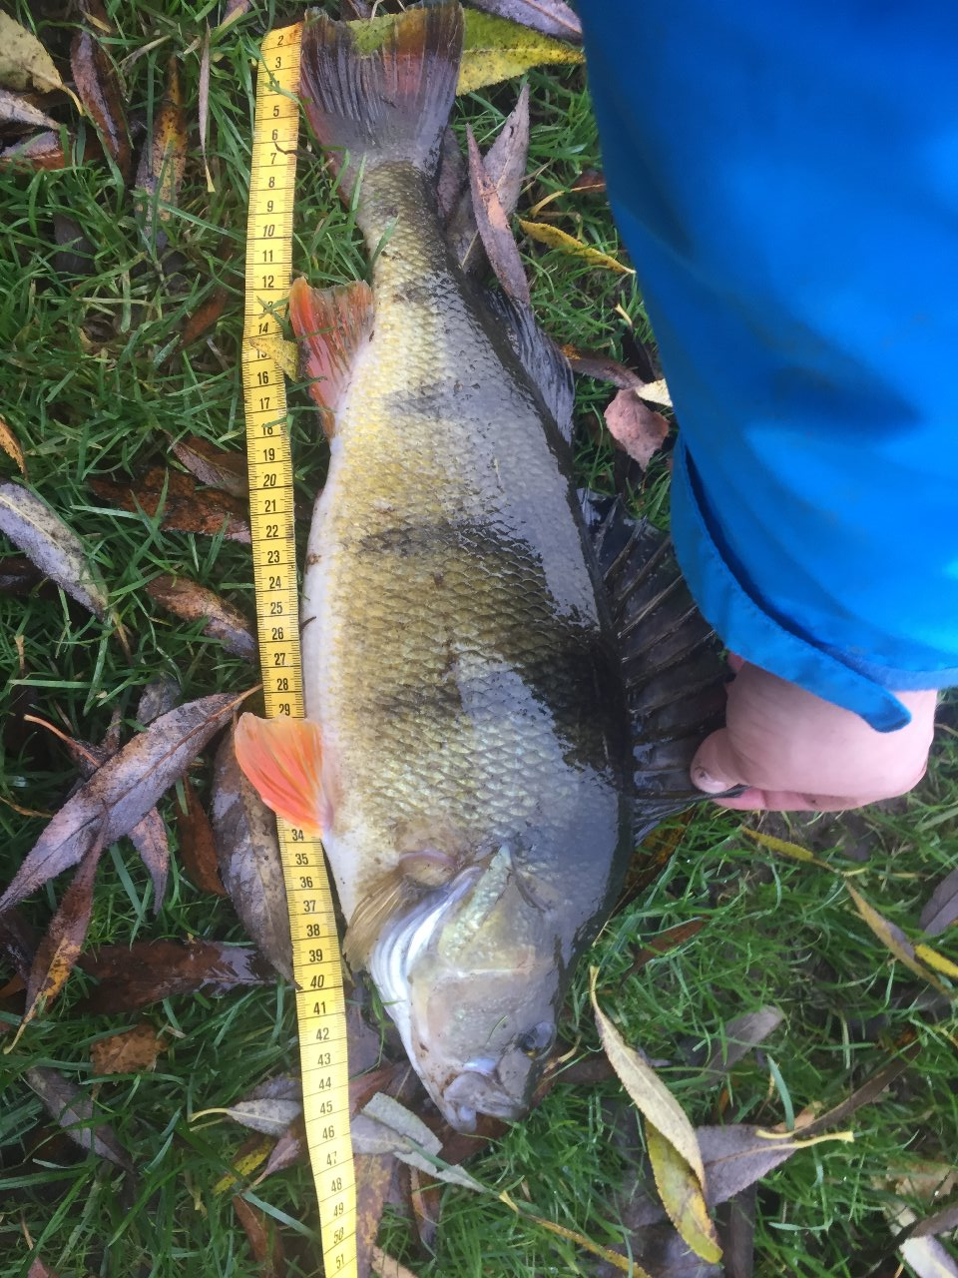

20171007
Den i tjärnen infångade betesfisken användes på bästa sätt i Krön i slutet på september. Sarvarna roddes omkring under en heldag men ingen av sjöns beryktade storgösar behagade hugga. Det närmaste jag kom drömgösen var en glupsk gädda i 6-7 kilos klassen som länge kändes som en gös. Den misstänkta storgösdrillen gav ett härligt pirr i magen. Storgösen får dock återigen vänta. Bra ändå att jag kom iväg på ett seriöst försök. Hur nästa gösprojekt kommer att se ut får framtiden bestämma.
Nu är hösten här och därmed är det borretider som stundar. Löjorna har gått in i gästhamnen i Kalmar och förrådet måste därmed fyllas. Först på tur är nog en tur i sundet. Tanken om en tvåkilos borre är kittlande. Nästa helg trailas trollingekipaget till Ljungby där min far lovat att hjälpa mig med hydraulstyrningen. Även gas-och växelvajer ska installeras av en firma. Sedan börjar det närma sig provkörning. Jag hoppas verkligen att båten planar och att marschfarten blir hyfsad, kanske förhoppningsvis 17-18 knop,
Fiskehälsningar

Kalle
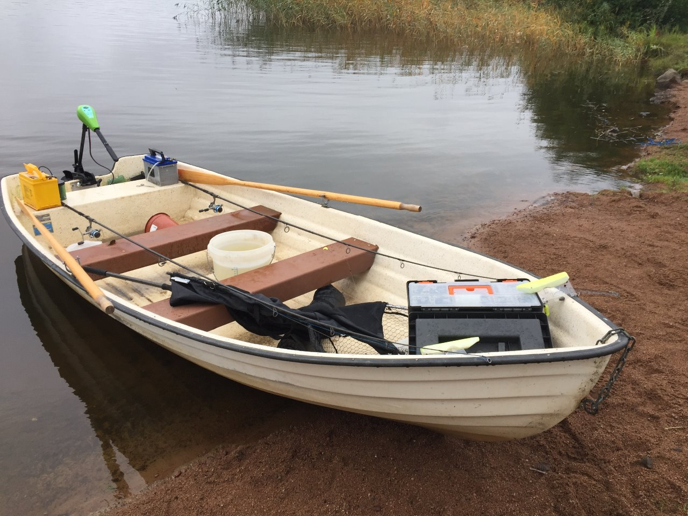

September 2017 (20170910)
Båtprojektet tar trevande små steg i rätt riktning. Båtens grundläggande funtioner är nu kartlagda och verkar fungera. En ny vinrutetorkarmotor har efter mycket om och men installerats. Trailern gick igår genom besiktningen efter att sprickor svetsats och påskjutbromsen justerats. Ett jättekliv mot färdigt trollingekipage!
Igår monterade jag med framgång VHF radion och näst på tur står kabelstam och mätare från motorn. Just nu spöfångas det blåfenad tonfisk på svenska vatten utanför Måseskär. Att någon gång i livet fånga en tonfisk (gul eller blåfenad) är något som finns på min bucketlist. Vågar man hoppas på en sportfiskekvot i svenska vatten inom några år?
Ett av syftena med den nya båten har hela tiden varit att det ska vara möjligt att traila ned till medelhavet för att fiska dessa utimata predatorer. Den förre ägaren var nere med båten 3-4 gånger och nuvarande båtrekoerd ligger på 225 kg. Det känns i dessa tider riktigt bra att inom en snar framtid ha ett ekipage med potential att fånga tonfisk både utanför Kroatien eller i svenska vatten.
Parallellt med båtprojektet finns det en del planer för fisket under hösten. Fokus kommer att ligga på abborre och kanske gös. Har faktiskt lite beten som jag hoppas kunna fresta någon Kröngös med om jag lyckas få ihop det med båt.
Fiskehälsningar

Kalle
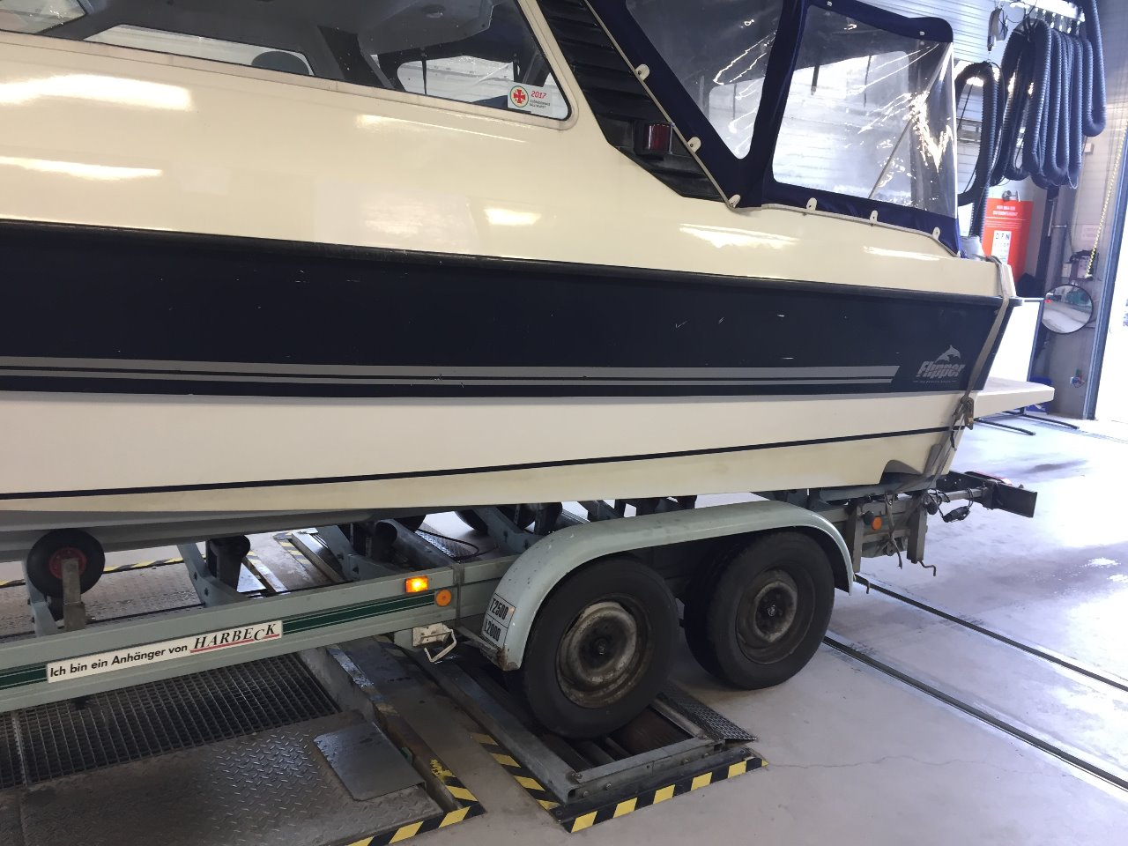
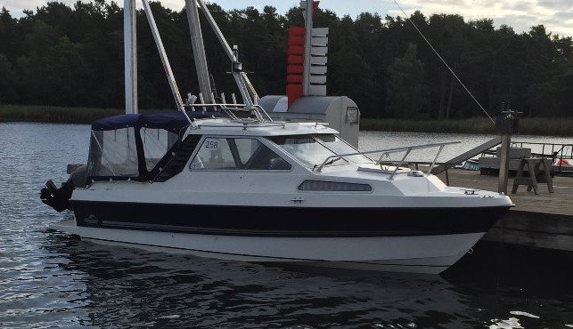

Sommarsemestern slut, uppstart höst 20170827
Sommaren är nu inne på sista versen och en ny höst stundar. Under sommaren har det inte fiskats mycket. Ett par turer till tjärnen utan någon fångad fisk. Sommaren har spenderats med familj och barn. Soliga dagar har vi varit på stranden och regninga försökt att ta oss iväg på kortutflykter. Barnen växer och i sommar har Albin blivit blöjfri förrutom på natten. Har inte bytt en bajsblöja på hela sommaren, gött. Ally känns fortfarande liten men är ändå stor. Hon har börjat på förskoleklass och känns liten i skolans stora matsal. Hon är tuff och trivs.
Jag har insett hur mycket arbete det är med nya båten. Har börjat med att gå igenom elsystemet och har nu kartlagt de flesta funktioner. Systemet ser ganska friskt ut. Har tillsammans med farsan gjort ett preliminärt kopplingsschema. Två alternativt tre nya batterier ska införskaffas och parallelkopplas via ett skiljerelä. Mycket jobb men samtidigt kul. Problematiskt dock men sviktande energi och pengaresurser.
Ekipaget med den nya bilen har sjösatts på Kullö vid ett tillfälle. Sjösättningen gick bra och Subarun manglande upp båten utan större problem. Gött med drift på alla fyra, man slipper tuggande framdäck mm.

Fiskeårets andra höjdpunkt gick av stapeln förra helgen i form av kräftfiske i vackra vättern. Vi åkte upp själva i år eftersom Peter och Nilla väntar tillökning i september. Vi mötte upp Bertil och Eva i Vadstena som hjälpte till med fisket och med barntillsyn. Fisket gick bra och vi kom hem med 10-12 kg kräftor. Snitstorleken var något mindre i år än förra året. Enligt självutnämnda experter vid rampen i Vadstena beror det på låga vattentemperaturer och därmed sen skalömsning av de större individerna. Nu är i alla fall frysen laddad med 8 lådor vätterkräftor som ska avnjutas under det kommande året tills nästa fiske 2018 då vi hoppas att Peter och Nilla åter är med.
Det finns mycket att se fram emot nu under hösten; borremete i Hossmo och i sundet, flötestrolling efter gös, båtfix mm.
Mer om detta senare. Förhoppningen är att båten ska vara klar till årets tredje och sista höjdpunkt; laxfisket på vättern i december. Kanske suger 8 kilosen i...
Må väl därute
Fiskehälsningar
Kalle

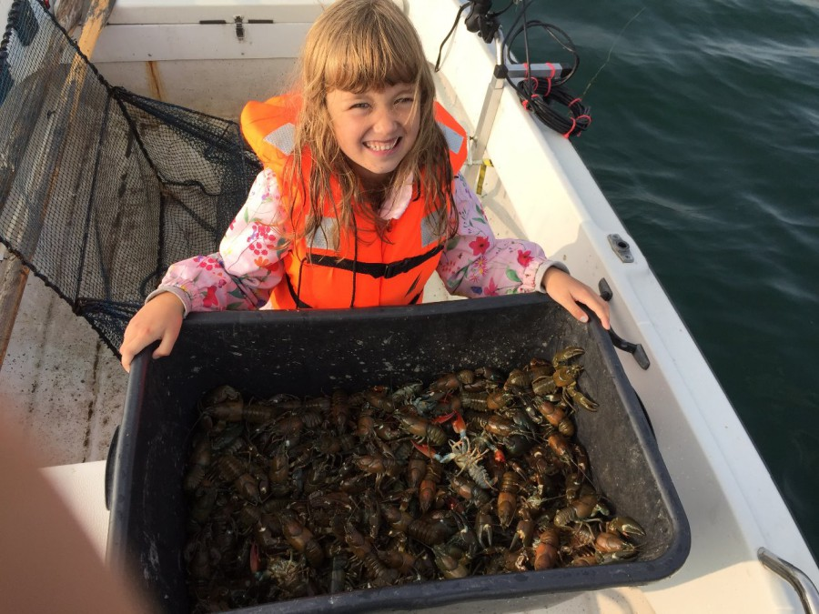
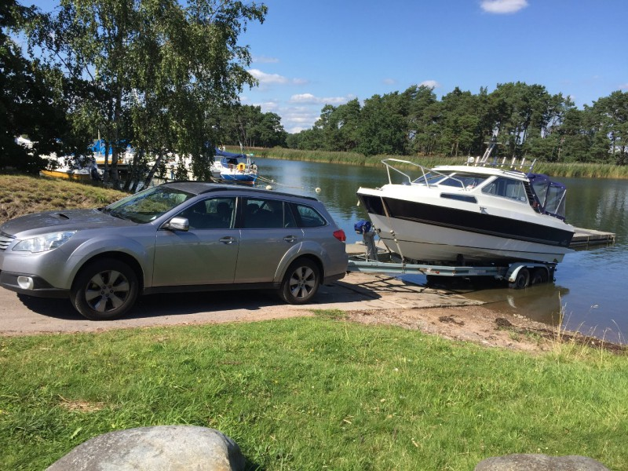

Sommarsemester 2017-07-24
Är nu återigen mitt i sommarsemestern. Tiden tickar på. Det går fort när man har mycket att stå i. Oro har funnits att familjens Volvo V70 D5 med framhjulsdrift inte är byxad till att traila den nya Flipper 620:n. Därför las otaliga timmar ned på research som mynnade ut i att Volvon såldes till en genuin Volvoälskare på Öland. Dagen efter inhandlades en Subaru Outback från 2010 i Kristianstad. Bilen har en boxer diesel på 150 hk och 350 nm i vrid plus symmetrisk fyrhjulsdrift. Förhoppningen är att detta ska vara nog för att baxa upp Flipper som känns stor där den står på landbacken. Trailern som är en Harbeck boggie har nu registreringsbesiktigats till 2070 kg i max totalvikt för att passa Subarun. Tyvärr uppdagades en otrevlig spricka i en tvärbalk som måste svetsas innan trailern godkänns. Farsan var här i förra veckan och vi passade då på att titta lite på det som behöver göras. Vi kunde snabbt konstatera att reglagevajrarna måste bytas ut mot längre. Övrig kabelstam ska nog räcka. Finansiellt ser det ganska mörkt ut just nu eftersom jag gick lite all in i Subarun som inhandlades utan lån. Bland annat måste dessutom ett nytt 73 Ah batteri inhandlas samt tillhörande batterikablar (35 mm2). Sedan ska också lämpliga spröt konstrueras. Det lutar åt att Kalmar rostfria får ombesörja detta.

Fisket i sommar ligger på sparlåga mycket eftersom jag inte har någon fungerande båt. Brist på betesfisk innebär också att gösfisket i Krön förskjuts till i höst. Det ska bli kul. Andra fisken som jag ser fram emot är höstfisket efter borre i Hossma och i sundet samt premiärturen med nya trollingmaskinen under vintern.

Fiskehälsningar

Kalle

Försäljning av Scanticen och notis i Svenskt fiske
Försäljnignen av Scanticen gick bra. Den nya ägaren hade helt rätt inställning till det här med båtar. Det är inte finishen eller detaöjerna som är viktiga utan att grejerna håller hög kvalité i grunden. Nu kommer projektet med Flippern att sakta men säkert att påbörjas. Kommer inte att stressa. Målet är att vara redo inför höstsäsongen. Det är mycket som ska fixas. Mer om detta senare. Storlaxen uppmärksammades i det senaste numret av Svenskt fiske, se notis nedan. Kul!
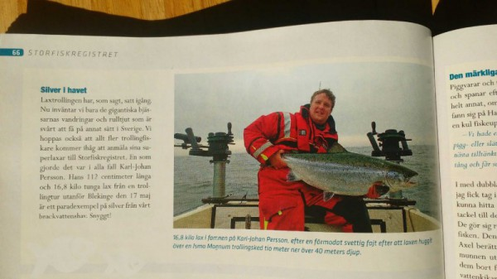

20170609

Landsort
Efter flera års planerade turer till Landsort blev det så av. Båten trailades upp till Nynäshamn för en fyra dagars vistelse tillsammans med svärföräräldrar och småkusiner. Vi åker upp på fredagen och under söndagen den 4/6 ser förutsättnigarna vädermässigt bra ut. Det blir ensamfiske. Jag fiskar med 6 ytspön och två riggspön. Har lite skedar speciellt inköpta för Landsort till exempel Nynäskungen och Ismo popcorn. Att fiska vid Landsort innebär inte samma ytor att åka på som utanför Hasslö. Det är trångt omkring fyren på Öjas sydspets. Dryga nollåttor på radion osv. Blev uppläxad om att det heter styrbordsregeln och inte högerregeln när jag via radion artigt påkedade att jag blev trängd av en båt som skulle väja för mig vid fyren. Bottenstrukturen utanför Landsort är intressant med dramatiska förändringar i djup med kanaler mellan grundtopparna. Fiskade över djup som varierade mellan 50-250 fot. 8 timmars trolling gav ingenting. Hörde om en 17 kilos. De flesta båtar fiskade bom unde dagen. Kul ändå att äntligen ta sig upp till Landsort. Framöver väntar en hel del förändringar eftersom en ny båt ska trollingutrustas. Turen vid Landsort var den sista med Scanticen som nästa helg ska säljas. Den nya båten är en Flipper 620 C från 1992 ståendes på en Harbeck boggie (2500). Mer om det nya projektet senare. Att jag befinner mig "mellan" trollingmaskiner innebär att sommarens trollingtur uteblir. Planen är istället att fiska gös på sjön Krön. Är sugen på en storgös. Mer om detta kommer också senare.

Fiskehälsningar Kalle

20170525. Avlsutat vandringsfiske vid Hasslö
Årets fiske efter vandringslax utanför Blekinge resulterade i 5 landade vandrare på tre dagar. Tre av dessa vägde över tio pannor med en supergrovlax på 16.8 kg i topp. Kan med detta facit naturligtvis inte vara annat än kanonnöjd. Vi fiskade totalt 34 timmar vilket ger 6.8 h per lax. Till skillnad från förra säsongen då vi spenderade 3 av 4 turer utanför Klippbanken fiskade vi i år endast ganska landnära mellan Ytterknuven och Gåsfeten. Av förra årets 7 landade laxar på 4 turer var endast en i vandrarstadiet. I år satsade vi på att lägga tid i mer klassiska vandrarstråk, vilket verkligen gav resultat. Fantastiskt kul att trots min begränsade insats i form av tid återigen bli belönad med en riktig toppfisk. Havslax är dock den enda trollingarten som jag fångat riktigt stora exemplar av. Fisket i Vättern brukar generera mycket fisk med storlaxen har saknats. Börjar därför att snegla lite på Vänern och dess storöringar. Just nu lutar det åt ett försök på Vänern i höst. Ska bli kul att testa något nytt!
I helgen som gick besöktes tjätnen för första gången sedan i vintras. Vattnet var betydligt klarare än vanligt, förmodligen beroende på att grundvatten går upp i den och på grund av det inte inte tillförs någon avrinning. Detta innebar att fisken blev synlig då den for in i sarvstimmen eller följde efter flugan. En mycket trevlig bieffekt av en annars bekymmersam vattensituation. 4 bågar landades. Fiskarna var något större än vanligt och fenorna höll ganska bra kvalité. Fler besök väntar i sommar.
Fiskehälsningar

Kalle
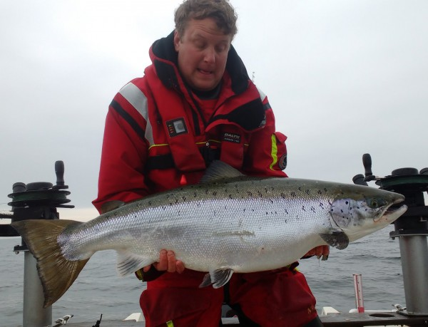

Fiske efter vandringslax utanför Hasslö
Två turer till har klarats av till Hasslö och den senaste turen som ägde rum igår (17/5) bjöd på ett efterlängtad återbesök i båten. Men mer om det om en liten stund. Söndagen den 14/5 mönstrade Peter återigen på för ett andra försök på vandrare. Vindarna var denna gång sydliga och vattentemperaturen pendlade mellan 6-7 grader i ytan. Återigen valde vi att fiska relativt landnära. Vi körde 6-7 distans sydväxt om Hasslö där vi sjösatte den vanliga blandningen av Ismo, M80 mm. Det kommer rapporter över radion om stor lax men det är inget mängdfiske för någon båt. Plötsligt knakar det till på taket på Peters sida och vi har fast fisk. Återigen är det Peters egenmålade Ismo sked som ger fisk. Det är en kopparsked målad med grön/svart rygg och röd huggpunkt på mitten. Fisken tynger bra vid båten och vi förstår båda att det är årets första tia det handlar om. Fisken vägs i håv till 10.8 kg (efter att håvvikten dragits av) och ett nytt PB för Peter (bild). Riktigt kul med en fin vandringslax samt att väga in på tvåsiffrigt. Fisket är segt för oss resten av dagen men framåt kvällen resulterar den egenmålade Ismo skeden en 6 kilos vandrare.

Följande onsdag är det dags igen. Peter måste jobba så jag ringer den nyligen utsedda reservgasten Christofer och frågar om han vill hänga på. Det vill han. Vi ger oss återigen ut landnära. Prylarna sjösätts strax syd Ytterknuven och vi följer 40 m kurvan västerut. Ytvattentemperaturen ligger omkring 7-8 grader och vinden är svagt rak sydlig. Vid halv elva tiden kliver det på en lax på nedersta riggspöt som fiskar på 50 fot men en ilsket grön M80. Medan CH drillar löser även det nedersta spöt på den andra riggen ut. Detta spö fiskades på 60 fot. Laxen fastnar inte. Den krokade laxen bjuder på luft akrobatik och medan CH fajtar den och jag rensar riggar drar det iväg på innersta plannerboard spöt på barbord sida där det fiskar en Ismo Golden Eye med 80 g bly. Fisken går iväg tungt medan jag rensar vidare. Vi dubbeldrillar en stund. Min lax drar iväg långt och går upp i ytan för att bråka. På grund av avståndet från båten är det svårt att bedömma laxens storlek. CH får in sin lax för håvning så jag ställer mitt spö i en hållare i aktern. Första håvningsförsöket misslyckas då jag försöker fösa in laxen med stjärten först i håven. När fisken märker detta blir den vansinnig och drar iväg igen. Idiotiskt håvningsförsök. Det andra går bättre och CH tar en tia som sin första lax. Grattis till det!
Jag tar upp fajten med min fisk som under håvning och fotosession varit väldigt lugn. Jag tror därför inte att den är så stor. Denna bild förändras dock radikalt när stjärtspolen skär vattnet för första gången. Laxen är STOR. Nu blir den tung. Den går i sidled och jag justerar båtens position efter laxens. Det suger rejält i magen när fisken lägger bredsidan till i det klara vattnet. Silversiluetten är mäktig och fisken går tungt men lugnt. Inga otrevliga huvudskakningar alls. Laxen kommer in vid sidan av båten och CH håvar fisken förnämligt. Det här är den grövsta lax som jag någonsin har sett. När jag ska lyfta den ut håven kan jag knappt greppa runt stjärtspolen. Den tunga fisken placeras i en IKEAkasse för vägning. Jag väger den med tålamod. Vikten pendlar mellan 16.6-17.2 kg varför vi beslutar oss för att ta ett medelvärde; 16.8 kg. En fantastisk fisk och fiskeårert 2017 är räddat...
En filmsekvens från trippelhugget samt storlaxen finns under fliken filmer.
Tack CH för trevligt sällskap och en bra insatts i trollingbåten!

Fiskehälsningar

Kalle
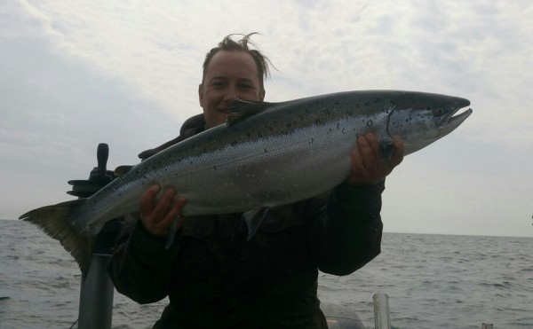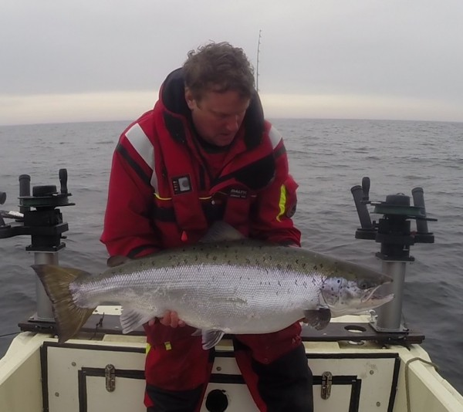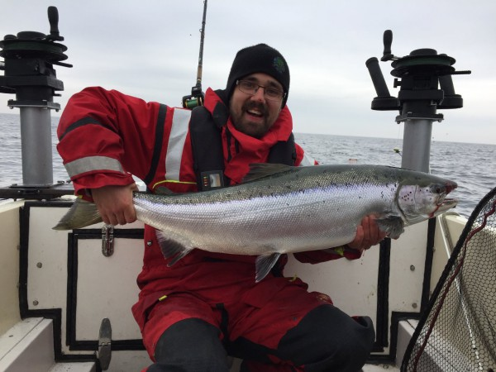

Premiär i havet efter vandrare (2017-05-06)
I Lördags var det dags för premiär tillsammans med Peter utanför Hasslö i jakt på en bättre vandrare. Årets förutsättningar utanför Blekinge känns allt annat än bra beroende på envisa nordliga vindar under större delen av v. 18. Taktiken under premiärdagen var att fiska positioner syd Gåsfeten västerut från Hasslö sett. Vi startade från Kalmar kl 5 och hade grejorna i vattnet omkring kl 8. Vi fiskade i 12 timmar (bröt kl 20). Vattentemperaturen var emellan 6-7 grader i ytan. Vinden vred från nord till syd-sydväst under dagen för att friska i från ost under kvällen...
Fisket var för oss mycket segt under dagen. Att dömma av radiotrafiken och snacket i hamn var fisket under dagen mycket segt. Dock så landades lax på 18 kg i en båt. Men när 40-50 båtar fiskar kommer det alltid upp någon fin. Vi blandar Ismo mag med NK M80 samt mindre skedar såsom Nk mag och grizzly. Det hugger en liten klippt lax på en Nk S6. Sedan har vi ett hugg av en förmodat felkrokad lax på en av Peters egemålade Ismo mag skedar. Det är också på denna egenmålade kopparsked som det i kvällningen hugger en 6-7 kilos vildlax på. Vi har då trollat oss från Gåsfeten mot Ytterknuven. Det fanns mängder av beten på lodet under dagen, förmodligen sill. Om vädret tillåter ska vi försöka ta oss ut igen i slutet på veckan. Vinden kommer att under resten av veckan friska i ganska bra från ost, vi får se om dert lugnar ned sig och om fisket kommer igång i år utanför Hasslö.
En liten film i motljus med vildlaxen som släpps åter finns här.
Fiskehälsningar
Kalle

Förvånansvärt mycket fiske i Hossmo
Har fiskat mer än vad jag trodde att jag skulle göra i Hossmo nu i vår. Tror att det blivit 5-6 turer nu i vår. Har landat bra med fisk antalsmässigt, säkert snittat ett tiotal fisk per tur. Snittvikten har varierat men blivit något bättre under de senare turerna då snittet legat strax över kilot. Känslan vid mothugg är gravt beroendeframkallande även om den senaste turen igår (0423) avslutades med en viss mättnadskänsla. Den bästa turen var under fredagen den 21/4 då snittstorleken på fisken låg på 1200-1400 g. Jag hade ursprungligen bara tänkt att fiska det vanliga förmiddagspasset (08-11) men det stod klart att det gått in stor fisk från sundet och fisk på dryga 1700 g landades av andra metare. Jiggfisket var inte alls lika effektivt denna dag att dömma av den frånvaro av spöböj de jiggfiskande råkat ut för. Jag åkte in till jobbet och flexade ut resten av dagen. Efter en lunch hemma tillsammans med Mia körde jag ned till ån igen. Nu var ön längst upp i gölen ledig och jag skyndade dit. Platsbristen som landfiskare är påtaglig och inte bra för den inte så stresstålige. Väl på plats knyckte det till omgående i spötoppen och mothugget resulterade i härligt abborrgung av den kaliber att fisken under drillens första stund förde takten. Fisken landas och vägs till strax över 1400 g. En otroligt fin abborre som snabbt hålls upp framför Goprokameran innan den ivrigt får simma tillbaka. En liten film från fisket finns under fliken filmer här på sidan. Nästa hugg dröjer en liten stund. Det kommer väldigt försiktigt men jag chansar och gör mothugg. Det tar stopp. Att dömma av fiskens beteende är det en borre och inte en gädda. Som vanligt suger det härligt i magen innan man sett fisken. Och mycket riktigt så är det en rejäl abborre. Efter att fisken visat sig går den ner till bottnen där blytyngden fastnar. Jag drar i spöt och turligt nog går linan av strax ofanför tyngden och fisken blir kvar i upphängaren. Fisken känns jäkligt stor när den närmar sig håven. Den gillar inte att komma in på grunt vatten och kämpar hårt för att komma ned i djupet igen. Drillen är nervös eftersom det finns luriga grenar i vattnet nära land. Jag gör vad jag kan för att hålla fisken nära ytan. Det gungar skönt i spöt. Jag för spöt bakom ryggen och föser in fisken i håven. Nu känns den ännu större. Jag är inte van vid att se så stora abborrar. Fisken mäts till 47 cm och vägs till 1660 g. En fantastisk fisk som jag är mycket glad över. Det har nog krävts ett femtiotal borrar innan denna större till slut kom upp. Abborfisket har resulterat i att jag inte tänkt så mycket på det stundande vandringslaxfisket. Drivet har inte funnits för att ta sig ned till sydkusten i år heller. Abborrfisket är enkelt och tillgängligt på ett helt annat sätt än trollingen. Nu verkar det dock som om det kommer upp en del fin lax nere vid Bornholm vilket bådar gott för mig och Peter som likt förra året siktar på minst fyra dagars vandringsfiske utanför Hasslö. Men först blirt det nog någon borretur till....
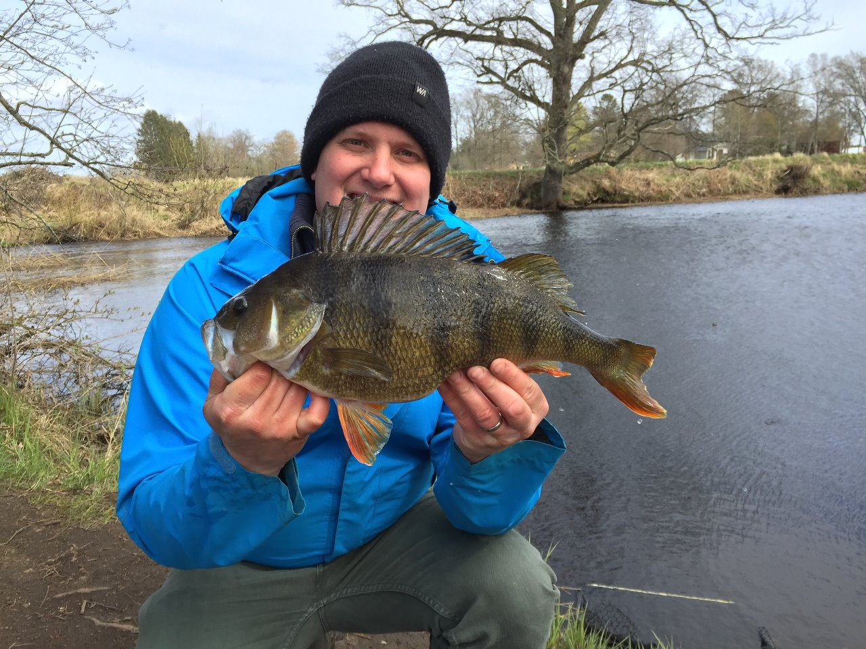

Please enable JavaScript to view the <a href="https://disqus.com/?ref_noscript" rel="nofollow">comments powered by Disqus.</a>

Kul och avslappnat borremete i underbara Hossmo 20170407
Höstens och vinterns flex spenderas nu välförtjänt med borremete precis som planerat. Två kortturer har hunnits med sen sist. Mynningen verkar inte kommit igång ännu, åtminstone inte om man utgår från de kanske 45 minuter utan hugg som jag spenderade där i torsdags. I gölen däremot finns det gott om borre. Har sett bilder på en fin fisk i närheten av magiska 2 kg som jag tror fångats i gölen. Mitt fiske däremot har endast resulterat i fisk med toppar på omkring 40-42 cm och en uppskattat vikt på ca 1200-1300 g. Därutöver har otaliga "mindre" fiskar på omkring 5-8 hg landats. Fisket har karakteriserats av intensiva huggperioder där i princip varje utlägg resulterat i fisk. Fiske med båda spöna har därmed inte varit nödvändigt. Men som sagt flertalet av de fångade fiskarna har varit mindre och frågan är om man ska fortsätta lyfta fisk på dessa platser eller om sannolikheten för att ta en stor är bättre på andra platser än där de små finns. Hittills har fisket inriktats där fisken hugger med tanken att "lyfter man tillräckligt med fisk så kommer snart den store". Denna taktik kostar dock mycket betesfisk, något som förhoppningsvis ska åtgärdas nu i helgen. Hur som helst är det förbannat kul att stå och stirra på spötopparna och spana efter de karakteristiska borreknyckarna, Känslan av att göra mothugg med de gängliga elvafotarna känns ända in i ryggraden. Tyngden när spötoppen bara viker sig istället för att fisken i andra änden ger med sig. Spänningen när det tynger så påtagligt att tanken att det faktiskt är borre man fiskar leder till förhoppningar om riktigt stor fisk. Men borrar i kilosklassen kämpar ruggigt bra i gölen vilket gör att jag ofta missbedömmer dess storlek. En liten film på två fina borrar från dagens fiske finns här.
Laxfisket i Östersjön är förnarvarande inte tillräckligt bra för att motivera en tur söderut. Premiären i havet blir i slutet av april utanför Hasslö.

Jakten på storabborren fortsätter.
Sen sist har två turer efter borre hunnits med. Premiären i Hossmo ägde rum i förra veckan. Tiden som var ganska generöst tilltagen förlades till en början nere i mynningen. Här var det endast gädda som visade tycke för de bottenmetade löjorna och björknorna. Efter ett par timmar utan borre förflyttades alla prylar till Kupagölen. Jag har aldrig fiskat abborre så långt upp i ån tidigare men hade förhandsinformation om att gölen håller en hel del mindre fisk. Till en början är det bara gädda som hugger. Men plötsligt darrar det till misstänkt i den känsliga spötoppen. Jag gör mothugg direkt och spöt fylls med härliga borreknyckar. Fisken kämpar riktigt bra med tanke på sin storlek på omkring kilot. Nästa löja placeras på ungefär samma plats och det dröjer inte länge förrän nästa borre sitter. Fångar och återutsätter 6-7 borrar av mindre storlek.
I fredags 31/3 togs det ut flex för att spendera den sista eftermiddagen/kvällen i Kalmarsund innan fiskeförbudet inträder. Jag och Peter flötmetar från hans båt i de vassruggar i vilka borrarna brukar stå. Vi fiskar mitt i gäddleken och ivriga fenor oroar vattnet inne i vassen. Ett tiotal smågäddor fångas och släpps tillbaka innan den första borren hugger i kvällningen. Det är en vacker fisk på omkring kilot. Precis när det börjar mörkna tar Peter den andra och största borren för dagen med en fisk på 1360 g. Nu väntar en omgång kortturer till Hossmo i April. Behöver nog se över tillgången på betesfisk..
En liten film från avslutningen i sundet återfinns här.
Fiskehälsningar
Kalle

Abborrpremiär i sundet! (20170304)
Plusgrader dygnet runt i drygt en vecka fick isen att ge med sig i Kalmarsund. Valet stod mellan att inleda 2 kilosjakten på borre i Hossmo eller att åka ut till Rafshagen för att flötmeta. Valet föll på en tur till sundet i hopp om att kunna fiska lite mer ostört. Flötmete i sundet erbjuder en fin fiskeupplevelse i skärgårdsmiljö. Inne i Rafshagsviken finns flera "glesvassar" i vilka borrarna brukar stå. Metet bedrivs typiskt i eller i nära anslutning till dessa vassar. Det gäller att få till kasten, att placera löjan i de vassgluggar som man tror håller fisk. Har man tur blir löjan stressad nästan direkt efter nedslag. Flötet rör sig i sidled och dras upp och ner. Plötsligt kanske det stöter till i flötet. Efter en tid lär man sig att se skillnad på rörelser i flötet som inte orsakas av betesfisken. Det ena hugget är dock inte det andra likt. Flötet kanske dyker rakt ned, försvinner i sidled eller sakta dras in i vassen för att långsamt försvinna ned under ytan. Man spänner upp linan och gör ett mothugg. Nästa fråga som kräver svar är om det är en borre eller gädda som huggt. Gäddor i 1-2 kilos klassen fajtas ungefär som abborrar i samma storlek, vilket innebär att det ofta krävs en visuell bekräftelse på vilken fisk det handlar om. När det gungar på bra i spöt, är det enligt mig just stunden innan man vet var det är för fisk, som är den mest spännande. Suget i magen när man ser röda fenor och skepnaden av en trind borrekropp istället för en girig gädda av beskedlig storlek.
Vassen var avsliten av vind och is under gårdagens tur. Någon minusgrad under natten hade skapat en tunn isskorpa i de innersta vikarna. Vid sidan av lågvatten och allt för klart vatten, är is en flötmetares värsta fiende. Premiärturen resulterade i 4-5 gäddor i abborrstorlek. Abborren uteblev. Nästa tur blir förmodligen i rinnande vatten senare i mars eller i början av april. Våren är snart här. Härligt!

Fiskehälsningar
Kalle
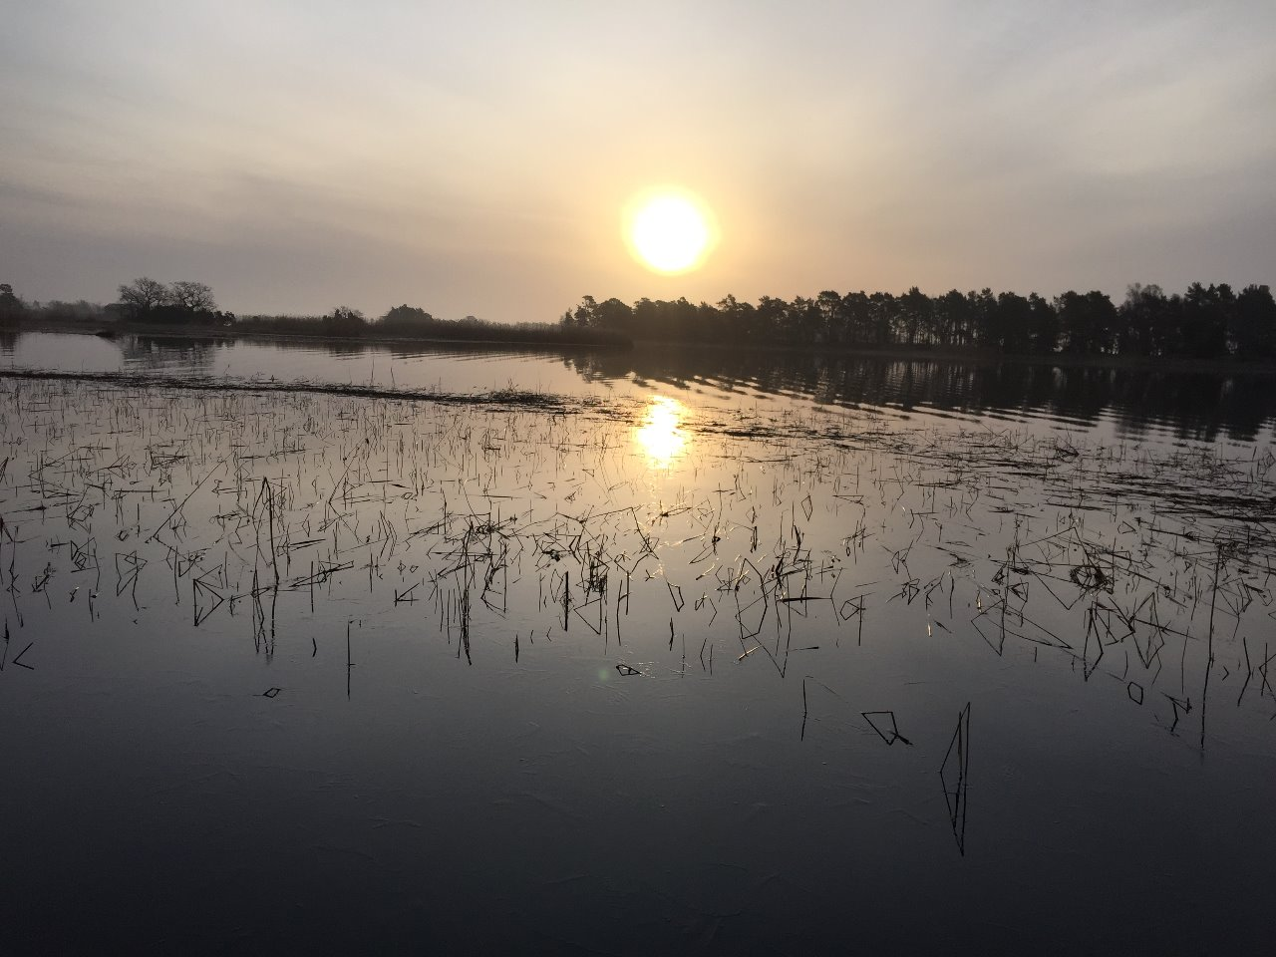
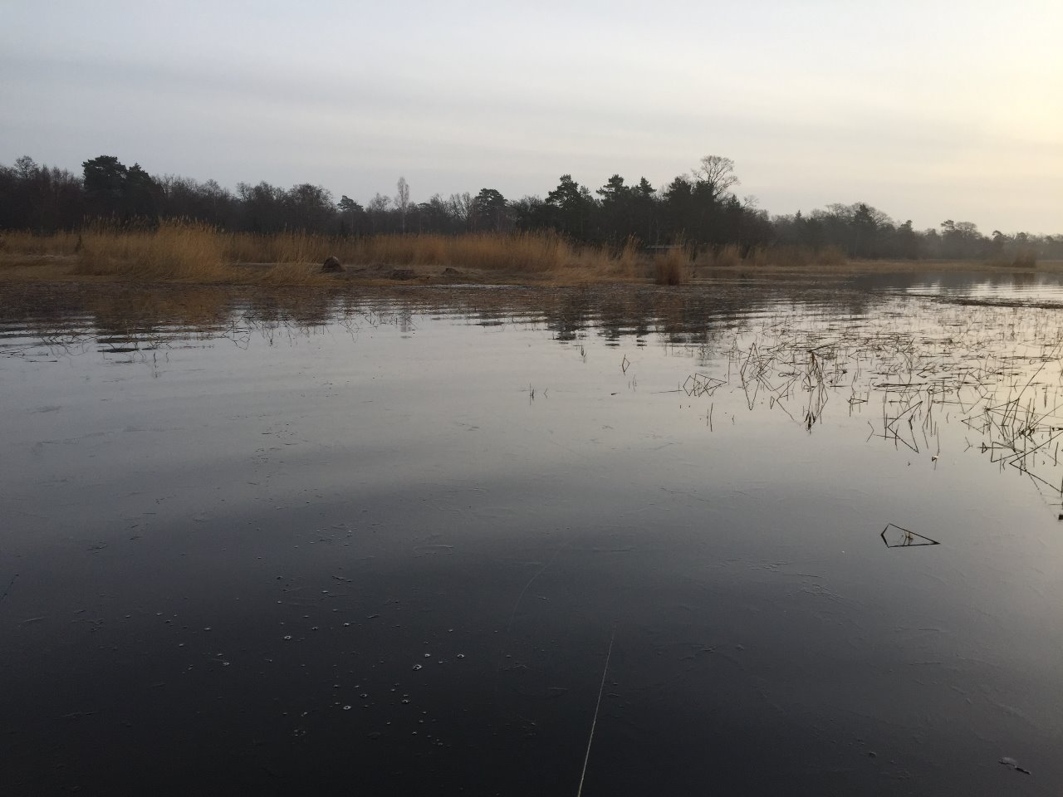

Please enable JavaScript to view the <a href="https://disqus.com/?ref_noscript" rel="nofollow">comments powered by Disqus.</a>

Sug efter enkelt och mer lätttillgängligt fiske
Det vill säga raka motsatsen till trolling. Kanske är det känslan från förra trollingturen som dröjer sig kvar. Vi har gjort Hästholmen så många gånger nu. Visserligen saknas storlaxen från Vättern men den tar man sannolikt inte utanför Ödeshög. Fisketankarna just nu handlar om stora abborrar och fightvilliga blanka havsöringar. Dessa fisken är enklare och kan efter lite planering genomföras med ett par timmar flex. Jag stod tillsammans med ett 30-tal fiskeentusiaster utanför macken i Rinkabyholm i måndags (30/1) för att köpa ett årskort i Hossmoån. I ån simmar bland de största borrarna i landet och den är mig tillgänglig via flexfiske. Jag lyckades komma över ett kort och igår var det premiär (4/2). Jag åkte dit tillsammans med familjen för att äta korv och prata med de fiskande. Jag är mycket glad över att ha detta vatten tillgängligt under vår och höst eftersom en drömabborre kan hugga i varje utlägg. Fisket är dock allt ifrån enkelt och en tvåkilos borre kräver tid i ån. Kommer att fiska i ån fram för allt under april samt under oktober/november. Ska bli grymt kul!
Ett annat fiske som det börjat cirkulera tankar om i huvudet är havsöringsfisket vid kusten. Stenhårda hugg och blank fisk. Det är känslan av att lyckas med att fånga en vild öring på en enorm yta. Givetvis ska havsöringen fångas på fluga, så mycket mer feeling under hugg och fight. Står gärna jämte en spinnfiskare dock som lockar in fisken till flugan. Var iväg och rekade ett möjligt havsöringställe på Öland idag tillsammans med min fiskeintresserade lille son Albin. Platsen ligger på östra Öland och bestås av en vik mellan två långa rev. I viken mynnar en liten ölandsbäck i vilken vi såg en svampangripen öring (bild). Kan tänka mig att spendera en eftermiddag vid de båda reven i jakt på blank fisk. Tänk att ta en trekilos havsöring på fluga!
Får se vad tiden räcker till. Behöver inhandla en ny intermediate lina till mitt klass 7 spö samt en linkorg, vilken även kan nyttjas vid tjärnen.
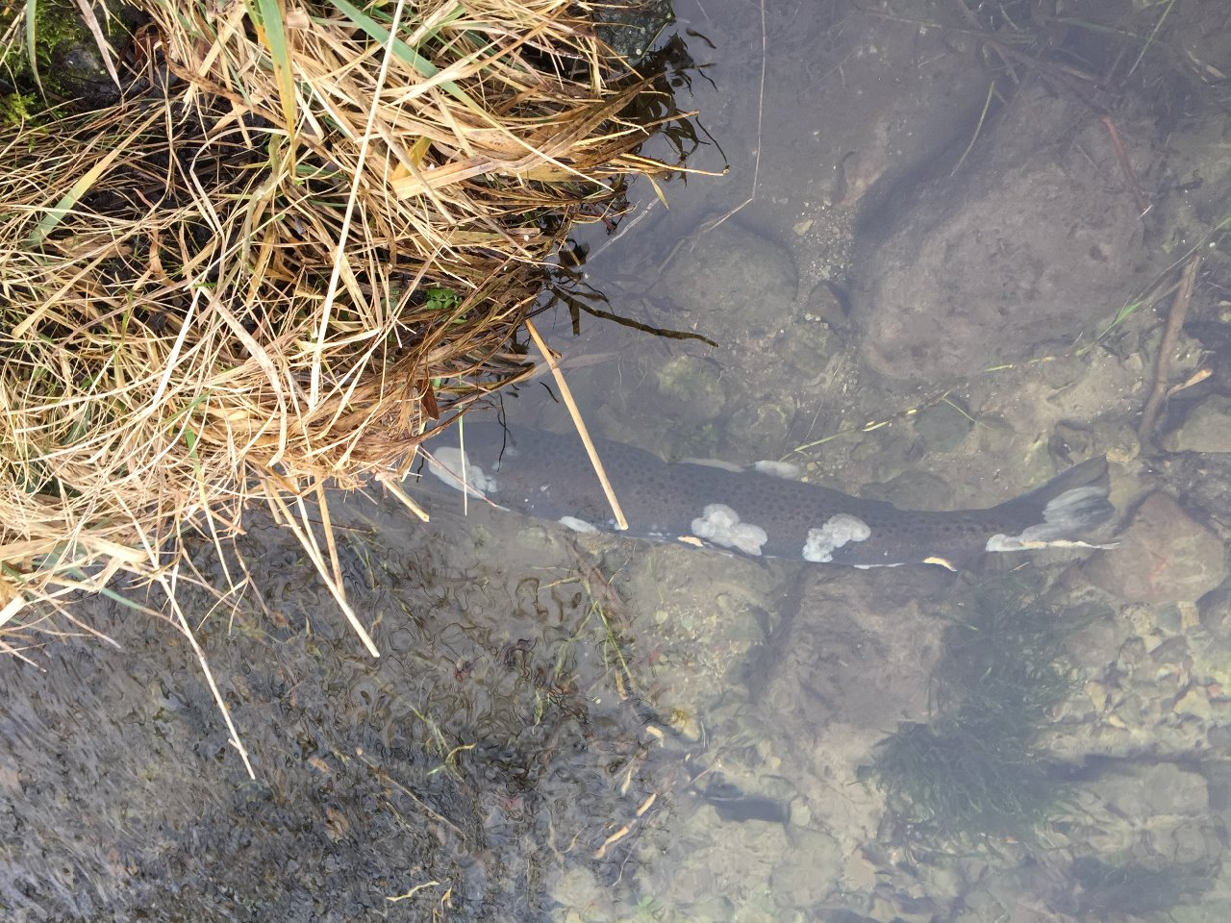

Trollingpremiär 2017!
Det är ordning med fisket just nu. Det vill säga trotts mycket att stå har fisket inte fått stå tillbaka. Det är så det ska vara. Jag blir märkbart energifylld väl hemkommen efter en tur. Den årliga turen till vättern blev av tillsammans med Peter den 20-21 januari. Vindarna under fredagen var kraftiga från väst (10m/s). Av denna anledning valde vi att utgå från Granvik på sjöns västra sida. Vi gick norröver och fick skydd av öarna där. Fisket utvecklades till ett riktigt rödingrally och 8-10 rödingar landades. Där ibland en riktigt trevlig fisk på 2.9 kg och 69 cm, vilket är nytt personligt rekord för min del. Fisken tog en strike 905 i ytan och bjöd på en fin rusning för att sedan bli tung på väg in till båten. Laxen uteblev. Under lördagen utlovades svaga sydvästliga vindar och det kändes helrätt att byta sida och fiska Hästholmen. Tyvärr visade det sig vara tävling med alldeles för många båtar längs med klipporna under den vädermässigt mycket angenäma andra dagen. Fisket var mycket trögt för oss och laxen uteblev. Känns inte riktigt bra att inte landat någon hyfsad vinterlax från Vättern under turerna i vinter. Under vintertrolling ska man fånga lax och inget annat. Det hade varit kul att prova på något nytt också inom trollingen, kanske är det dags för revansch på Vänern?
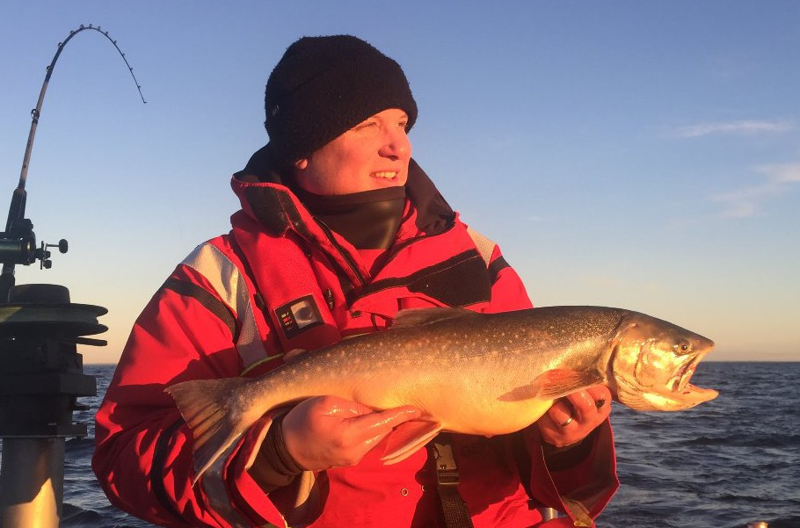
Filmsnutt från rödingfångsten finns här

Fiskepremiär 2017!
20170115
Har för en gångs skull provat något nytt i fiskväg!
Kollegorna på jobbet pratar sig varma om hur kul det är att pimpla röding och regnbåge från isen. Det eviga blåsandet satte återigen stopp för ytterliggare en trollingeskapad på Vättern. Valet stod mellan att inte fiska alls och att gå ned i källaren för att leta upp den aldrig tidigare använda skryllan och övriga pimpelgrejor. Har en bra borr, en kvarleva från ett tidigare liv då isfiske efter gädda utövades ganska flitigt. Pimpelblänken inhandlades i Kalmars numer tyvärr mycket sparsamma sportfiskebutik (del av Baltic skeppsfournering...). Tips och dramatiska fighter från isen inlyssnades från exalterade kollegor. Pimpelspön som drogs ned i hål och försvann samt galna 4 kilos rödingar som huggt stenhårt i frivattnet, följt av " du kommer att sälja den där trollingbåten"...

En burk maggot och en påse räkor inhandlades. Jag hade ingen brådska ut på morgonen då min lille son under natten haft feber. Jag var på plats vid den lilla tjärnen omkring kl 10. Har fått förklarat för mig att fisken står nära bottnen så här års. Jag gick bort mot ett av de fisksäkraste ställena i tjärnens norra del. Isens tjocklek var ca 10 cm. Jag gick ut ca 20 m och borrade upp ett hål. Djupet var ca 3 m. Efter en liten stund infann sig en känsla av otålighet. Är van vid att det händer mer runtomkring vid fiske. Fokus kan läggas på flugkastande eller framföring av båt med tio spön. Nu satt man där vid ett hål i isen och inget hände. Jag vippade lite på spötoppen för att då och då dra upp blänket en knapp meter för att sedan låta det signa ned till botten. Tristessen avbröts abrubt med en rejäl stöt i det löjligt lilla spöt följt av en mastodont rusning i sidled. Jag halkar upp från skryllan, slänger spöt på isen och försöker kontrollera fisken med linan i händerna. Känner att det är en större fisk. Flera gånger får jag in den till hålet för att den sen ger sig iväg igen. Inser att jag har för lite lina på spolen. Den tar slut flera gånger och jag får chansa och bara hålla emot fisken. Linan håller och jag kan till slut landa min första isbåge. Insikten att det jag precis upplevt var jäkligt kul kommer och jag sätter genast tillbaka fisken för att försöka kroka en ny. Fångar tre fiskar till under dagen och tappar ett par bla. för att linan lagt sig i en ögla runt veven på spolen. Det här var riktigt kul och får isen ligga blir det nog en tur till i vinter.

Fiskehälsningar

Kalle
